「海の恵みたぐりよせる地引網」レポート
2015.08.02
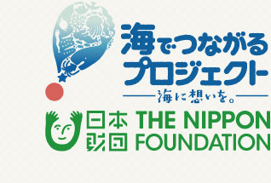
子どもたちによる大漁旗の制作と地引網の報告
7月12日（日）説明会及び大漁旗づくり
7月19日（日）地引網 参加者52名 スタッフ6名 福岡市漁協姪浜支所漁師さんたち23名

厳しい自然を相手に仕事をしている漁師さんは、とてもたくましく、そして優しく温かい方ばかりです。
子どもたちにとても優しく、大漁旗の意味を教えてくれました。
大漁旗は、その船の安全と豊漁を願って家族や親せき、ライバルの漁師たちが贈る「祝い旗」であることを初めて知り、そこに描かれている絵柄（松・鯛・のし）などは、どれも縁起の良いものばかりで、遠くからでも見えるように、大胆な色と構図となっていることも学び、参加する子どもたちは、オリジナルの大漁旗を製作しました。
3枚を製作し、1枚を漁師さんへ、安全・豊漁と感謝の気持ちを込めて贈呈しました。

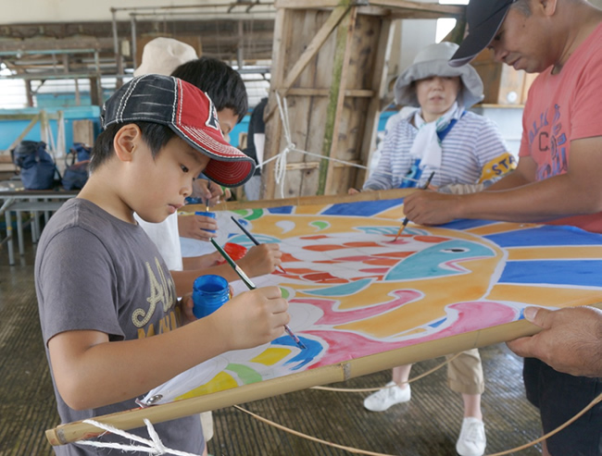

漁師さんも一緒に描いてくれました。
日本古来の染めの技法を使って、オリジナル大漁旗を作成！

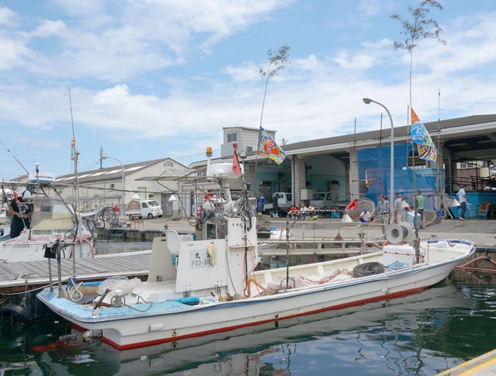

遠くから２艘の船が網を引いてきます。その船には、笹が立てられ、子どもたちが作った大漁旗が翻っていました。誇らしそうな子どもたちの笑顔が印象的でした。
皆で、力いっぱい網を引き、とらえられて魚を手づかみで捕まえます。
網には、タイ・イサキ・カニ・フカなどがたくさん取れていました。
生きている魚を触るのは、初めてだという子どもたちがほとんどです。はじめはびくびくしながらさわっていました。手の中で跳ねる魚は、命そのものです。
大興奮の中、大漁旗を掲げた船に、子どもたち全員を乗せてもらい、心躍る漁師体験となりました。

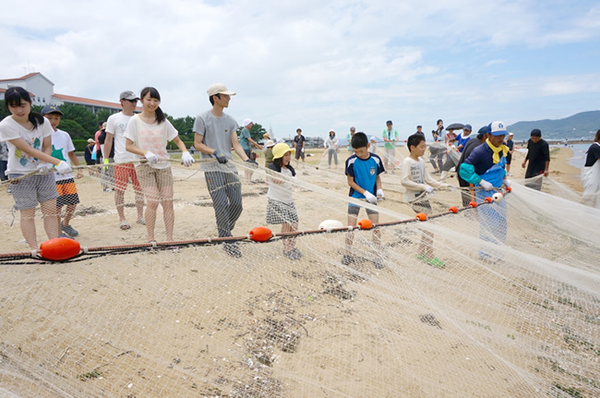
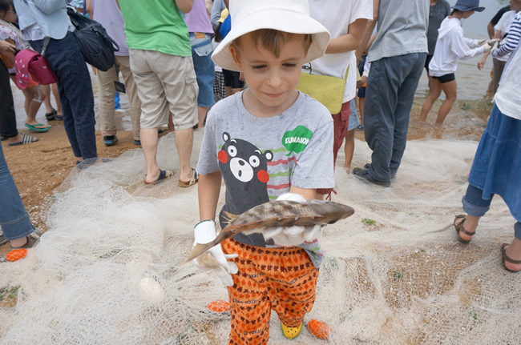
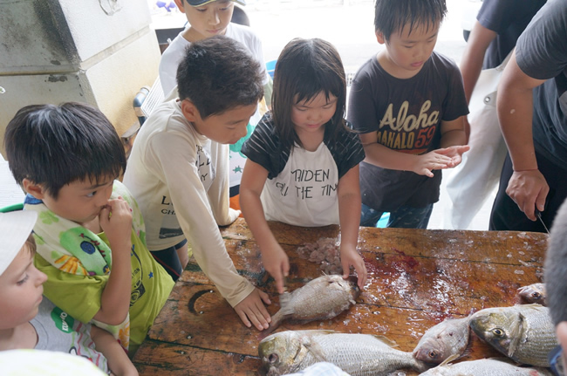
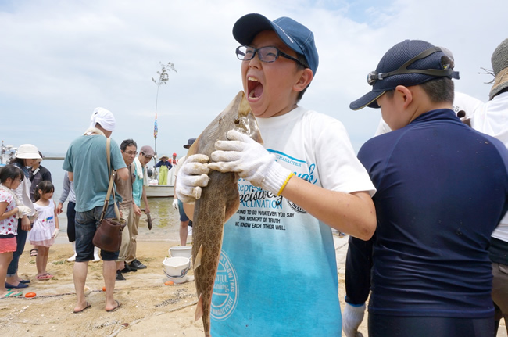

捕まえたばかりの生きている魚をさばきます。漁師さんに教えてもらいながら、魚のうろこを取り、内臓を取り出し、バーベキューや刺身にして食べました。
命をいただきながら生きている自分たちについて考え、「いただきます」に込められた思いを改めて、実感することができました。
子どもたちの笑顔と歓声があふれ、それを温かく見守る漁師さんたちには、心から感謝しています。
「このような体験が、子どもを元気に明るく育てるのだ」と言っていただき、「来年もまた、おいで」の言葉が、参加者全員にしみました。

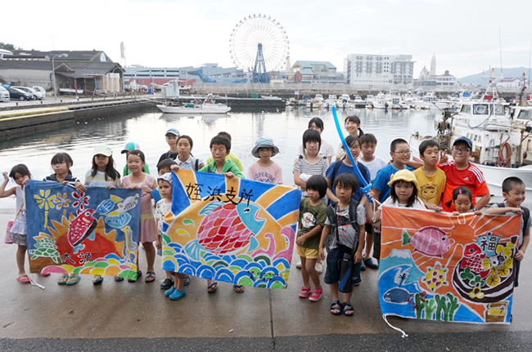

定員を上回る応募があり、残念ながらお断りした方もありました。
また、来年も、ぜひ実施したい企画です。

NPO法人太宰府アートのたね
代表 牟田佳子

